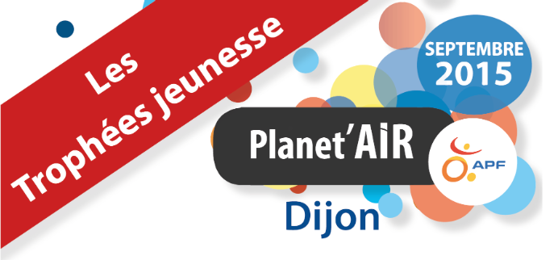

Dossier
de
candidature

soutient les trophées jeunesse APF

1ère édition

Nom du projet

Structure APF

Personnes
Porteur de projet :

concernées
directement
par le projet

Principaux

partenaires

Contexte dans

lequel le projet
a vu le jour

Objectifs et

Description du
projet/action…
(20 lignes max)

Moyens et Budget
Coût total :
Subventions obtenues :
Solde à financer :

Remarques :

Compléments
Pour en dire plus…

Un site, un blog : www.

Des supports disponibles :

Contacts
nom(s)
téléphone
mail

Tous les porteurs de projet seront contactés et les lauréats informés avant le 7 septembre 2015

Pour toutes questions :
cn.jeunesse@apf.asso.fr
ou
Noëlle Pirony – 01 40 78 27 65
noelle.pirony@apf.asso.fr

